Министерство науки и высшего образования Российской Федерации

Федеральное государственное автономное образовательное учреждение

высшего образования

«СЕВЕРО-КАВКАЗСКИЙ ФЕДЕРАЛЬНЫЙ УНИВЕРСИТЕТ»

Институт цифрового развития

Кафедра инфокоммуникаций

**ОТЧЕТ**

**ПО ПРАКТИЧЕСКОЙ РАБОТЕ №5**

**дисциплины «Алгоритмизация»**

**Вариант___**

|  |  |  |  |
| --- | --- | --- | --- |
|  | | Выполнил:  Репкин Александр Павлович  2 курс, группа ИВТ-б-о-22-1,  09.03.01 «Информатика и вычислительная техника», направленность (профиль) «Программное обеспечение средств вычислительной техники и автоматизированных систем», очная форма обучения  _______________________________  (подпись) | |
|  | | Руководитель практики:  Воронкин Р.А., канд. техн. наук, доцент кафедры инфокоммуникаций  _______________________________  (подпись) | |
|  | |  | |

Отчет защищен с оценкой ___________ Дата защиты__________________

Ставрополь, 2023 г.

**Порядок выполнения работы**:

1. Создана программа на основе поставленного задания – необходимо проанализировать, почему метод пузырьковой сортировки плох, на основе полученных данных о затраченном времени необходимо построить график, используя метод наименьших квадратов.

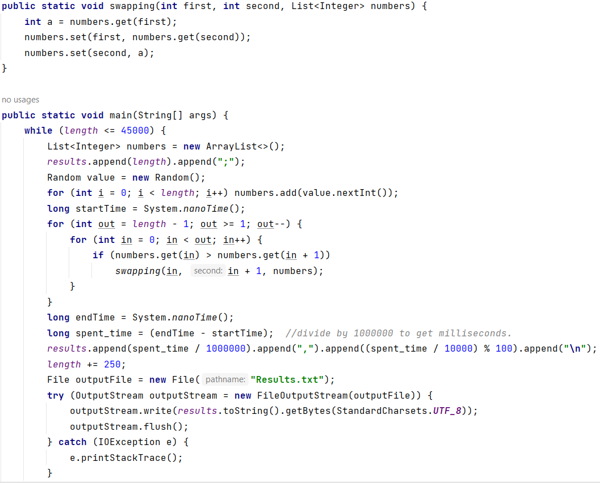

Рисунок 1. Полученный код программы.

1. Составлен график относительно полученных данных – получен экспоненциальный рост затрат времени на сортировку.

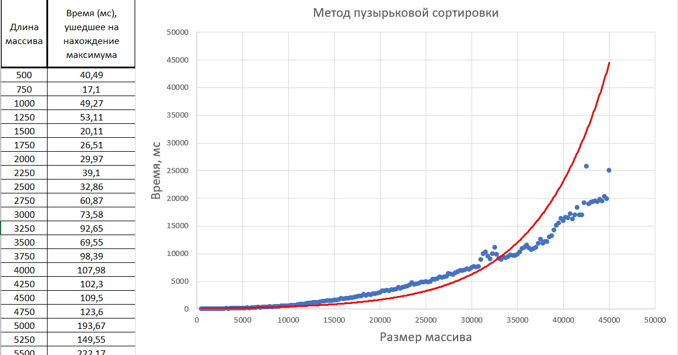

Рисунок 2. Полученный график.

**Вывод**: в ходе выполнения практической работы был рассмотрен метод пузырьковой сортировки. Из полученных данных выявлен экспоненциальный рост времени, требуемого на сортировку массива, что недопустимо при постоянной работе с сортировкой массивов.